НЕДЕЛЯ ПОЖАРНОЙ БЕЗОПАСНОСТИ В ДЕТСКОМ САДУ

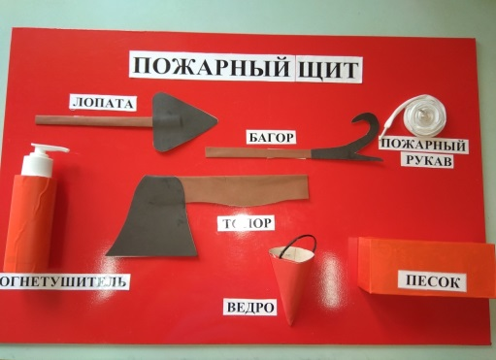 | Седашова В.Г., Ворона Ю.А.  06.09.2019  Надо помнить нам о том,  Что нельзя шутить с огнем  Кто с огнем неосторожен  У того пожар возможен.

Безопасность детей и взрослых является одной из основных задач нашего общества, а детский сад – это целостный организм, где все, начиная от руководителя и заканчивая техническими работниками, должны осознавать и нести полную ответственность за сохранение жизни и здоровья, за безопасность доверенных нам детей.
С 2 по 6 сентября внашем детском саду был проведён комплекс мероприятий по пожарной безопасности. В течение недели был составлен план мероприятий по пожарной безопасности с детьми и их родителями.
Мы творчески подошли к такой важной и нужной теме, как пожарная безопасность. Учли возможности и знания своих воспитанников и старались построить свою работу таким образом, чтобы ребятам было не только интересно, а чтобы они запомнили правила пожарной безопасности.
Согласно плану проведены следующие мероприятия:
Был оформлен уголок по правилам поведения и пожарной безопасности. Разработаны памятки и консультации для родителей на тему: «Воспитание навыков безопасного поведения»;
- Обновление информации для родителей на стендах по пожарной безопасности;
- Занятия - беседы с детьми «Правила поведения при пожаре», «Важная профессия – пожарный», «Предметы, требующие осторожного обращения»;
- Чтение художественных произведений: С.Я. Маршак «Рассказ о неизвестном герое», С.Я. Маршак «Кошкин дом», Б. Житков «Пожар», С. Михалков «Дядя Стёпа», К.И. Чуковский «Путаница», Г. Остер «Вредные советы» и т.д.
- Отгадывание загадок, рассматривание плакатов;
- Рисование на тему: «Пожар в доме»;
- Аппликация: «Пожарная машина»;
- Дидактические игры: «Можно - нельзя», «Предметы - источники пожара», «Я начну, а ты закончи».
- Подвижные игры: «Пожарные на учении», «Ловишки», «Прятки», «Найди предмет»;
- Сюжетно-ролевые игры: «Отважные пожарные», «Осторожно, огонь!»;
- Просмотр мультфильмов на противопожарную тематику.
В конце недели в спортивном зале был проведен физкультурный досуг «Человеку друг огонь, только зря его не тронь», с целью закрепления и углубления знания детей о правилах пожарной безопасности.
В гости к детям приходил пожарный Шамрай А. Ф.,он задал им вопросы о пожарной безопасности и рассказал им правила действий при пожаре.

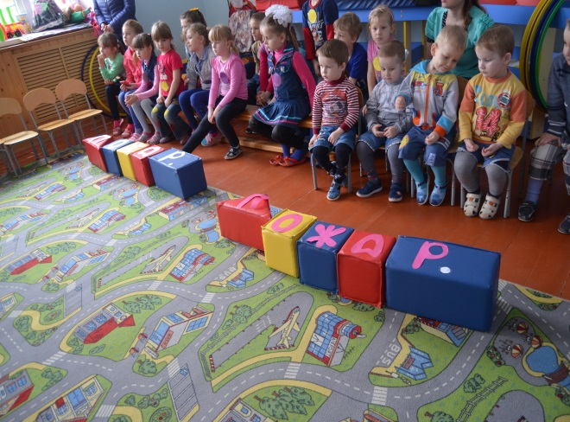

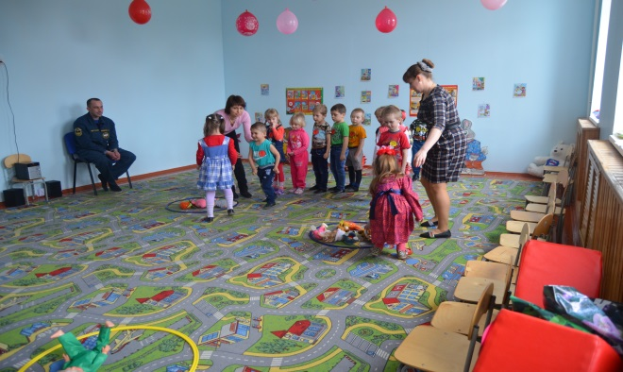

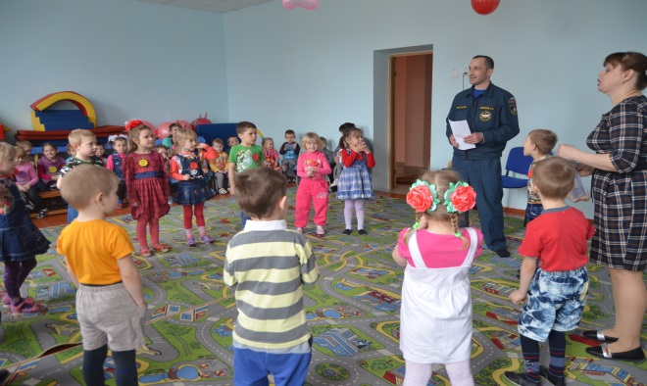

В итоге, мы закрепили с детьми знания о пожаре, о правилах пожарной безопасности. По итогам всех конкурсов, победили обе команды. Все дети остались довольны.
Очень хочется надеяться, что все, чем жили и что узнали воспитанники и родители воспитанников в ходе «Недели пожарной безопасности детей», им сослужит добрую службу в случае возникновения пожара.

